Министерство образования и молодежной политики Свердловской области



ГАПОУ СО «Екатеринбургский колледж транспортного строительства»

**Отчёт по «Практическое занятие 7 (задание 3)»**

Выполнил: Гурина Арина

Группа: ПР-21

Преподаватель: Мирошниченко Г.В

2025

**Задание:**



**Входные данные**:

a(double), b(double), c(double) – стороны треугольника

**Выходные данные**:

h(double) – высота треугольника

**Листинг программы**

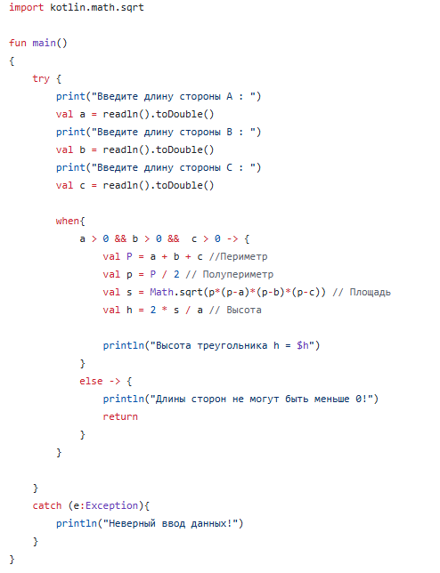

**Блок-схема**

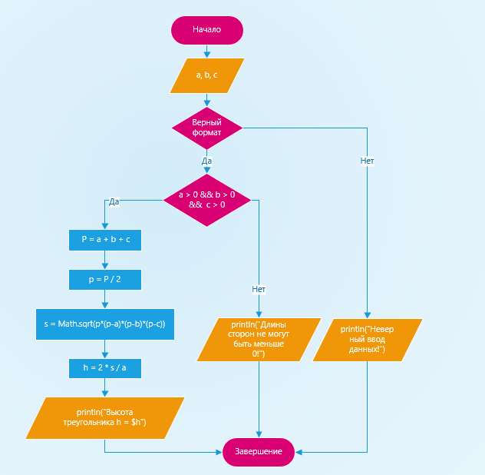

**Тестовые ситуации**

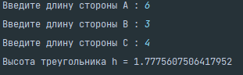



**Задание:**



**Входные данные**:

number (int) – четырехзначное число

**Выходные данные**:

sum (int) – сумма цифр числа

**Листинг программы**

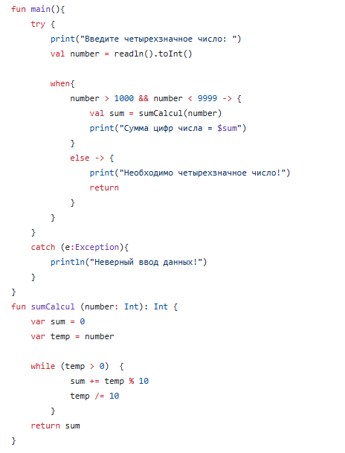

**Блок-схема**

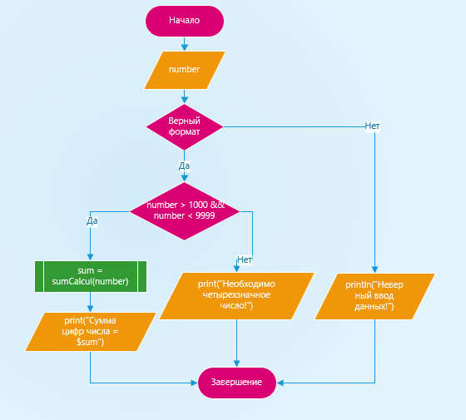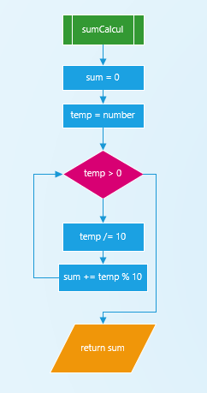

**Тестовые ситуации**







**Задание:**

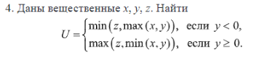

**Входные и выходные данные**

Входные: x, y, z

Выходные: rez

**Листинг программы**

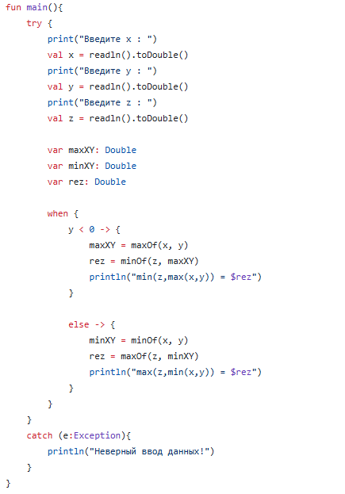

**Тестовые ситуации**

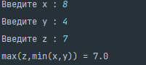

**Задание:**



**Входные и выходные данные**

Входные: a, b, c Выходные: x1, x2, x3, x4

**Листинг программы**

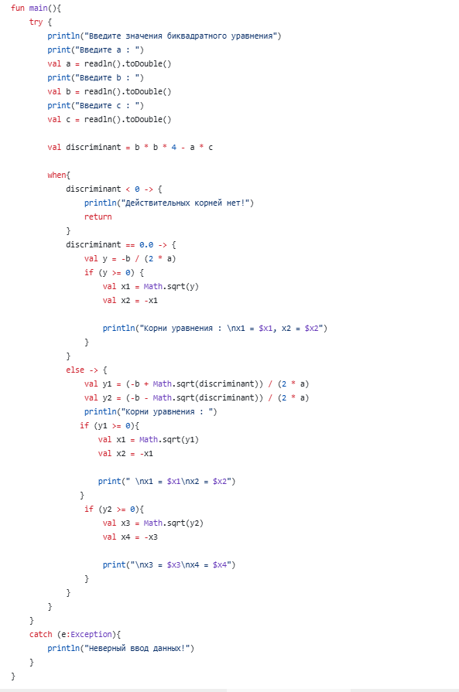

**Тестовые ситуации**

